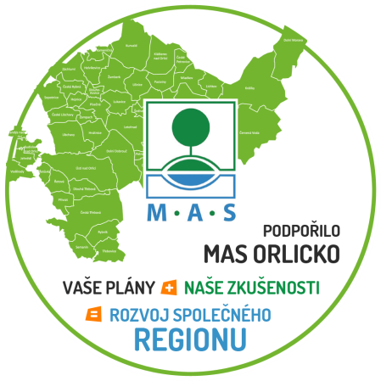
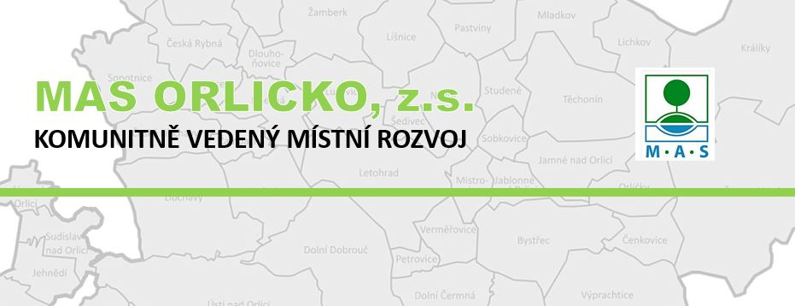

Důležité informace pro zájemce o dotaci na zateplení rodinných domů
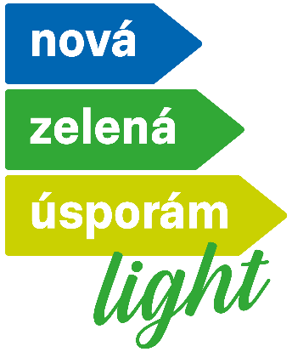
Vážení občané, program Nová zelená úsporám Light, určený k řešení energetické soběstačnosti domácností seniorů a dalších domácností, běží již od roku 2023. Posledních 18 měsíců občanům ve Vaší obci/městysu/městě pomáhá naše organizace – MAS ORLICKO, z.s. Za tuto dobu získalo dotaci na zateplení svých rodinných domů již 515 domácností, a to v celkovém objemu cca 59 milionů Kč (údaj k 9. 6. 2024).
Zhruba po roce Vám proto přinášíme aktuální informace, neboť tento program pokračuje nadále.
Od 25. 6. 2024 dochází k zásadní a pozitivní změně pro zájemce o podporu v programu „Nová zelená úsporám Light“. Žadatelé mohou čerpat až 250 000 Kč, kdy celou tuto částku mohou využít k zateplení domu, nebo mohou využít až 70 000 Kč na solární fotovoltaický (termický) ohřev vody a zbytek (až 180 000 Kč) na zateplení.
Veliká změna přichází v počítání dotace, kde se jednotlivá opatření budou počítat na metry čtvereční zateplovaných ploch / vyměněných oken, dveří. Tato změna lépe odráží skutečný rozsah realizovaných opatření.
Tento program je velice oblíbený u seniorů. NZUL mohou využít i rodiny, které pobírají přídavky na děti, nebo na bydlení. Již jsme se v terénu setkali i s tím, že domácnosti neví, zda mají, či nemají na příspěvek na dítě nárok. Doporučujeme proto domácnostem ověření tohoto nároku na Úřadu práce – příspěvek stačí získat jedenkrát (není nutné jej čerpat dlouhodobě).
Kdo může žádat o dotaci:
Dotace je určena pro rodinné domy. Žadatel o dotaci je vlastníkem, nebo spoluvlastníkem tohoto rodinného domu. Žadatel má v rodinném domě trvalý pobyt po dobu udržitelnosti projektu, tzn. 1 rok na realizaci projektu, poté 5 let (tedy cca 6 let). Všechny osoby, které v rodinném domě trvale bydlí, pobírají ke dni podání žádosti starobní důchod, nebo invalidní důchod 3. stupně, nebo jim byl v období mezi 12. 9. 2022 a datem podání žádosti přiznán příspěvek na bydlení, nebo přídavek na dítě. Novinkou je, že senioři nesmí vlastnit další nemovitost k bydlení, pouze např. chalupu.

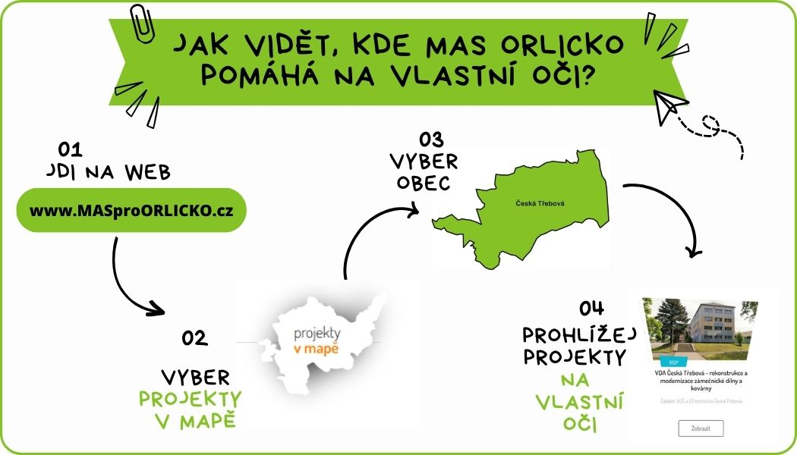
Jak podat žádost o dotaci?
Podání žádosti o dotaci a veškerou potřebnou pomoc s tím související zajišťuje MAS ORLICKO, z.s. bezplatně a nezávisle. Tato služba je poskytována z pověření Ministerstva životního prostředí, které tuto službu také financuje. V případě, že máte zájem o pomoc s podáním žádosti o dotaci, je potřeba se registrovat buď na webu www.mas.orlicko.cz (Nová zelená úsporám Light) nebo telefonicky na čísle 733 133 645 v provozní době kanceláře MAS. Na základě Vaší registrace se Vám ozve naše kolegyně, která se s Vámi domluví, kdy za Vámi přijede na Vaši nemovitost a vše Vám vysvětlí. O pomoc s vyřízením registrace prostřednictvím registračního formuláře se hlásí i zájemci, kteří již prostřednictvím MAS žádali (tj. registrují se znovu).
Nesplňujete podmínky pro získání dotace z programu Nová zelená úsporám Light? Nevadí, pro Vás jsou určeny další programy: Nová zelená úsporám, nebo Oprav dům po babičce. S podmínkami těchto programů a postupem k podání žádosti, nebo třeba s dotazy na sdílení vyrobené energie z FVE, Vám může opět bezplatně pomoci náš pracovník. Informace najdete na webu www.mas.orlicko.cz (Energetika).
Více informací o MAS ORLICKO, z.s. a naší činnosti k podpoře území najdete na www.MasProOrlicko.cz.
Ing. Ivana Vanická, ředitelka MAS ORLICKO, z.s.

